RESSOURCE POUR LE CYCLE 4

Les représentations du système solaire

THEME : Organisation et transformations de la matière
Sous-thème : Décrire l'organisation de la matière dans l'Univers
Registre d’enseignement : enseignement commun
Résumé (en 5 lignes au plus) :
Les élèves doivent produire par groupe un texte descriptif de l’image représentée sur leur document, et parvenir dans un second temps à le faire dessiner aux autres groupes en l’explicitant à l’oral. Chaque groupe travaillant sur un document différent, la description variera d’un groupe à l’autre. L’analyse comparée permettra de catégoriser les changements et les constantes dans la description du Système Solaire.
Repère de progressivité / Niveau privilégié : 5ème/4ème
Objectifs d’apprentissage : (programme, connaissances, capacités)
Par un travail d’analyse comparée de documents décrivant un même objet (en l’occurrence le Système Solaire), les élèves sont sensibilisés de façon explicite à la fiabilité des sources documentaires plus particulièrement à l’importance de la date de conception d’un document sur sa fiabilité scientifique. C’est également l’occasion de découvrir que la définition / appréhension d’un objet scientifique est dépendant d’une époque et d’un contexte historique, théorique et religieux.
Compétences du socle commun de connaissances, de compétences et de culture travaillées ou évaluées :
Domaine 1 : les langages pour penser et communiquer
Comprendre, s'exprimer en utilisant les langages mathématiques, scientifiques et informatiques
Lire et comprendre des documents scientifiques
Domaine 2 : les méthodes et outils pour apprendre
Coopération et réalisation de projets
Médias, démarches de recherche et de traitement de l'information
Domaine 5 : les représentations du monde et l'activité humaine
L'espace et le temps (Expliquer, par l’histoire des sciences et des techniques, comment les sciences évoluent et influencent la société)
Attendus de fin de cycle 4 :
Connaissances et compétences associées :
Décrire la structure de l’Univers et du système solaire.
Galaxies, évolution de l’Univers, formation du système solaire, âges géologiques.
Prérequis : Attendus en fin de cycle 3
Mettre en œuvre des observations et des expériences pour caractériser un échantillon de matière.
La matière à grande échelle : Terre, Planètes, Univers.
Nature de la ressource : Activité documentaire
Type d’approche pédagogique : démarche active puis résolution de problème.
Contribution à un parcours (Si oui, lequel ?) :
Parcours du citoyen, Éducation aux médias et à l'information (Cf. objectifs d’apprentissage)
Mots clefs :
Univers, système solaire, galaxies, planètes
Académie où a été produite la ressource : NANTES
Auteur-e-(s) de la ressource : S.GORT
FICHE PROFESSEUR

Activité documentaire Les représentations du système solaire

Objectifs :

Décrire la structure de l’Univers et du système solaire.
Prendre conscience que cette représentation a évolué (et évolue encore) au cours du temps et de l’histoire.

Organisation de l’activité : en groupe de trois, quatre (idéal) ou cinq (six groupes au total)
Disposer des documents photocopiés et d’un chronomètre.

Description de l’activité : activité documentaire menée sous forme ludique (reprenant les principes du jeu DUPLIK)

1er temps : les élèves sont rassemblés par groupe et prennent connaissance des consignes de l’activité. On distribue à chaque groupe une série de documents. Les documents distribués sont différents d’un groupe à l’autre.

2e temps : Les élèves étudient individuellement les documents dans l’objectif de produire un texte expliquant la structure du Système Solaire.
Ils mettent ensuite en commun leur texte dans le groupe pour en produire un seul qui sera lu à la classe. Le texte doit permettre à tous les élèves de redessiner à l’identique le dessin ou la description imagée du Système Solaire représenté.

3e temps : Le professeur ramasse les documents. Aucun groupe ne conserve le document initial sur lequel ils ont travaillé. Chaque groupe envoie un représentant au tableau. Le représentant a une minute pour lire le texte produit par le groupe. Chaque élève doit dans le même temps représenter de façon imagée la description faite sur un support de travail (cahier de recherche, feuille, etc.)

4e temps : A la fin de la lecture, le professeur lit les critères à remplir pour marquer des points. Chaque groupe comptabilise les points de chacun de ses membres et les totalise sur la feuille de marque du groupe. On recommence les temps 3 et 4 autant de fois qu’il y a de groupes.

5e temps : Une fois tous les groupes passés, on totalise l’ensemble des points des groupes. On distribue ensuite les schémas représentatifs distribués à chaque groupe (les vidéos seront représentées en dessin également)

6e temps : On revient à un travail individuel en demandant à chaque élève de rédiger par écrit des réponses aux trois questions suivantes :

- Que représentent ces images ?
- Quelles sont les différences de description entre toutes ces images ? (coup de pouce)
- Quelle représentation te parait la plus adaptée, la plus actuelle ?

On circule dans les rangs. En cas de blocage, on peut donner à l’élève le coup de pouce (tableau) lui permettant de relever les différences (notamment pour la question 2)

7e temps : on met oralement en commun dans la classe pour établir le bilan de la séance :
- décrivant la structure actuelle du Système Solaire
- indiquant que la représentation que s’est fait l’Homme du Système Solaire a évolué au cours du temps
- précisant que la fiabilité des sources scientifiques sont dépendantes de la date de leur publication (Parcours citoyen / EMI)

Cette activité peut permettre une entrée dans une dimension d’AP en cherchant à expliciter les compétences à mobiliser pour réussir cette activité plus particulièrement pendant la phase de jeu. En effet, celle-ci requiert une gestion de l’attention sur un temps long mais avec des rythmes différents selon les phases du jeu. Cela peut également être l’occasion d’interroger les élèves les plus performants sur leur stratégie pour réussir à représenter sous forme de dessin ce qui est lu et plus généralement pour passer d’une forme de représentation à une autre.

Outil de gestion du jeu :

Pour chaque dessin, les dessinateurs marquent un point par critère respecté. Chaque membre d’un groupe peut marquer jusqu’à quatre points, un groupe peut marquer jusqu’à quatre fois le nombre de membre dans le groupe.
Les concepteurs du texte ne connaissent pas les critères à l’avance. Ils participent également au dessin de leur propre texte et marquent les points comme les autres.

Représentation | Critère 1 | Critère 2 | Critère 3 | Critère 4
1 | Il y a sept cercles concentriques sur le dessin | La Terre est au centre | Il y a un seul astre placé sur chaque cercle | Il y a des étoiles au-delà du septième (et plus grand) cercle
2 | Il y a sept cercles dans le dessin | La Terre est au centre de deux cercles portant la Lune et le Soleil | Le Soleil est au centre de cinq cercles portant chacun une planète (sauf la Terre) | Un grand disque englobe tous les cercles
3 | Le Soleil est au centre | Il y a neuf cercles concentriques sur le dessin | Trois cercles ne portent pas d’astres | La Lune tourne sur un cercle dont le centre est la Terre
4 | Un gros cercle est au centre du dessin | Il y a neuf sphères qui entourent le cercle central | La quatrième sphère en partant du centre est celle du Soleil | Au-delà de la neuvième sphère se situe le paradis
5 | Le Soleil est au centre | Il y a huit cercles concentriques portant chacun une planète | Il y a un anneau d’astéroïdes entre Mars et Jupiter | Un grand anneau englobe tous les cercles
6 | Il y a un anneau d’astéroïdes entre Mars et Jupiter | Il y a neuf cercles concentriques portant chacun une planète | Le Soleil est au centre | Le cercle concentrique le plus extérieur porte Pluton et n’est pas dans le même plan que les autres cercles.

Feuille de marque par équipe :

 | Critère 1 |  |  |  | Critère 2 |  |  |  | Critère 3 |  |  |  | Critère 4 |  |  |  | Total points
Joueur  Fiche | J1 | J2 | J3 | J4 | J1 | J2 | J3 | J4 | J1 | J2 | J3 | J4 | J1 | J2 | J3 | J4
1
2
3
4
5
6
 | Total équipe
Bonus : si la majorité des équipes obtiennent un score supérieur à 12 points sur votre dessin, ajoutez seize points sur le total final à votre équipe.
Total équipe après bonus

Différenciation : les six documents n’étant pas d’égale difficulté de description, vous pouvez faire correspondre le niveau de difficulté de la description avec le niveau estimé des membres composant les groupes. Dans l’ordre de difficulté de description, les documents se répartissent comme suit :
- Très difficile : Document 4 : illustration de la divine comédie de Dante Alighieri
- Difficile : Document 2 : Système de Tycho Brahé dit géohéliocentrique
- Accessible : Document 5 / document 3
- Très accessible : Document 6
- Facile : Document 1

FICHE ELEVE 1

Activité documentaire

Compétences travaillées :
- Les langages pour penser et communiquer
- Les représentations du monde et l’activité humaine

Consigne de travail : Vous disposez d’une illustration (ci-dessous). Vous devez produire en groupe un texte permettant à un élève de la classe de reproduire le plus fidèlement possible ce dessin sans l’avoir jamais vu.
Vous aurez une minute pour le lire à la classe pendant que chaque élève tentera de traduire en dessin ce que l’un des membres de votre groupe lira.
Pendant le temps d’élaboration du texte, vous respecterez impérativement les étapes suivantes :
- Première étape (10 min) : relever individuellement au brouillon les éléments importants qui devront se trouver dans votre texte commun.
- Deuxième étape (10 min) : Echange dans le groupe et sélection des éléments à décrire dans le texte.
- Troisième étape : (10 min) : Ecriture du texte commun

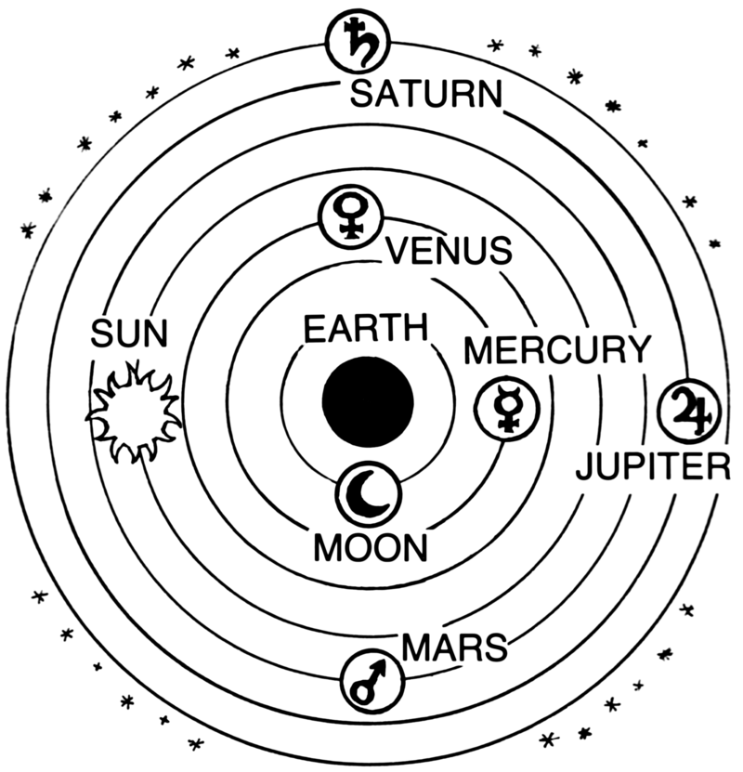

Document 1 : https://fr.vikidia.org/wiki/Claude_Ptol%C3%A9m%C3%A9e

FICHE ELEVE 2

Activité documentaire

Compétences travaillées :
- Les langages pour penser et communiquer
- Les représentations du monde et l’activité humaine

Consigne de travail : Vous disposez d’une illustration (ci-dessous). Vous devez produire en groupe un texte permettant à un élève de la classe de reproduire le plus fidèlement possible ce dessin sans l’avoir jamais vu.
Vous aurez une minute pour le lire à la classe pendant que chaque élève tentera de traduire en dessin ce que l’un des membres de votre groupe lira.
Pendant le temps d’élaboration du texte, vous respecterez impérativement les étapes suivantes :
- Première étape (10 min) : relever individuellement au brouillon les éléments importants qui devront se trouver dans votre texte commun.
- Deuxième étape (10 min) : Echange dans le groupe et sélection des éléments à décrire dans le texte.
- Troisième étape : (10 min) : Ecriture du texte commun

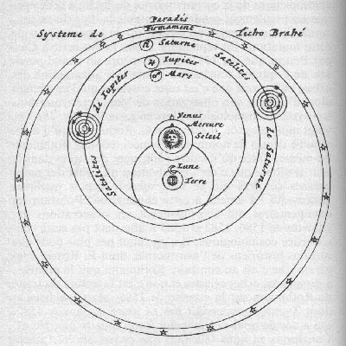

Document 2 : https://baalquisen.wordpress.com/2007/11/26/et-kepler-definit-les-orbites/

FICHE ELEVE 3

Activité documentaire

Compétences travaillées :
- Les langages pour penser et communiquer
- Les représentations du monde et l’activité humaine

Consigne de travail : Vous disposez d’une illustration (ci-dessous). Vous devez produire en groupe un texte permettant à un élève de la classe de reproduire le plus fidèlement possible ce dessin sans l’avoir jamais vu.
Vous aurez une minute pour le lire à la classe pendant que chaque élève tentera de traduire en dessin ce que l’un des membres de votre groupe lira.
Pendant le temps d’élaboration du texte, vous respecterez impérativement les étapes suivantes :
- Première étape (10 min) : relever individuellement au brouillon les éléments importants qui devront se trouver dans votre texte commun.
- Deuxième étape (10 min) : Echange dans le groupe et sélection des éléments à décrire dans le texte.
- Troisième étape : (10 min) : Ecriture du texte commun

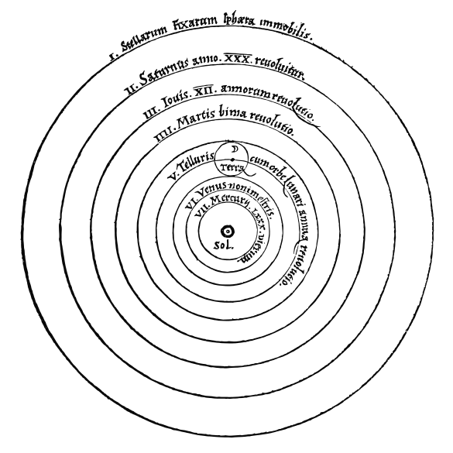

Document 3 : https://fr.wikipedia.org/wiki/H%C3%A9liocentrisme#/media/File:CopernicSystem.png

FICHE ELEVE 4

Activité documentaire

Compétences travaillées :
- Les langages pour penser et communiquer
- Les représentations du monde et l’activité humaine

Consigne de travail : Vous disposez d’une illustration (ci-dessous). Vous devez produire en groupe un texte permettant à un élève de la classe de reproduire le plus fidèlement possible ce dessin sans l’avoir jamais vu.
Vous aurez une minute pour le lire à la classe pendant que chaque élève tentera de traduire en dessin ce que l’un des membres de votre groupe lira.
Pendant le temps d’élaboration du texte, vous respecterez impérativement les étapes suivantes :
- Première étape (10 min) : relever individuellement au brouillon les éléments importants qui devront se trouver dans votre texte commun.
- Deuxième étape (10 min) : Echange dans le groupe et sélection des éléments à décrire dans le texte.
- Troisième étape : (10 min) : Ecriture du texte commun

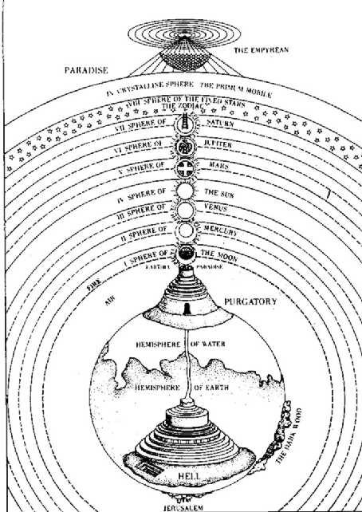

Document 4 : https://commons.wikimedia.org/wiki/File:Dante's_universe.jpg

FICHE ELEVE 5

Activité documentaire

Compétences travaillées :
- Les langages pour penser et communiquer
- Les représentations du monde et l’activité humaine

Consigne de travail : Vous disposez d’une illustration (ci-dessous). Vous devez produire en groupe un texte permettant à un élève de la classe de reproduire le plus fidèlement possible ce dessin sans l’avoir jamais vu.
Vous aurez une minute pour le lire à la classe pendant que chaque élève tentera de traduire en dessin ce que l’un des membres de votre groupe lira.
Pendant le temps d’élaboration du texte, vous respecterez impérativement les étapes suivantes :
- Première étape (10 min) : relever individuellement au brouillon les éléments importants qui devront se trouver dans votre texte commun.
- Deuxième étape (10 min) : Echange dans le groupe et sélection des éléments à décrire dans le texte.
- Troisième étape : (10 min) : Ecriture du texte commun

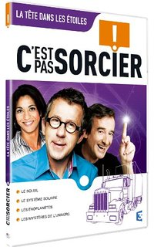

Vidéos « C’est pas sorcier : Le Système Solaire »
DVD « La tête dans les étoiles »

http://education.francetv.fr/matiere/sciences-de-la-vie-et-de-la-terre/seconde/video/notre-systeme-solaire-c-est-pas-sorcier

FICHE ELEVE 6

Activité documentaire

Compétences travaillées :
- Les langages pour penser et communiquer
- Les représentations du monde et l’activité humaine

Consigne de travail : Vous disposez d’une illustration (ci-dessous). Vous devez produire en groupe un texte permettant à un élève de la classe de reproduire le plus fidèlement possible ce dessin sans l’avoir jamais vu.
Vous aurez une minute pour le lire à la classe pendant que chaque élève tentera de traduire en dessin ce que l’un des membres de votre groupe lira.
Pendant le temps d’élaboration du texte, vous respecterez impérativement les étapes suivantes :
- Première étape (10 min) : relever individuellement au brouillon les éléments importants qui devront se trouver dans votre texte commun.
- Deuxième étape (10 min) : Echange dans le groupe et sélection des éléments à décrire dans le texte.
- Troisième étape : (10 min) : Ecriture du texte commun

Vidéos « C’est pas sorcier : Le Système Solaire »
DVD « La tête dans les étoiles » Emission les mystères de l’Univers

https://www.youtube.com/watch?v=ymEzkLAzv4w

Coup de pouce élève deuxième partie :

 | Nombre de planètes | Place de la terre et du Soleil | Mouvement de la terre | Mouvement du Soleil | Présence d’autres corps (astéroïdes)
Document 5

Document 6

Document 5 (si pas d’accès lecture DVD)
Orbite planétaire

Planète

Ceinture d’astéroïdes de Kuipper

Nuage d’Oorst (astéroïdes)

Planètes dans l’ordre en partant du Soleil au centre : Mercure, Vénus, Terre, Mars, Jupiter, Saturne, Uranus, Neptune

Document 6 (si pas d’accès lecture DVD)
Planètes dans l’ordre en partant du Soleil au centre : Mercure, Vénus, Terre, Mars, Jupiter, Saturne, Uranus, Neptune
Sur l’orbite en arc (trait plein) : Pluton

 | Critère 1 |  |  |  | Critère 2 |  |  |  | Critère 3 |  |  |  | Critère 4 |  |  |  | Total points
Joueur | J1 | J2 | J3 | J4 | J1 | J2 | J3 | J4 | J1 | J2 | J3 | J4 | J1 | J2 | J3 | J4
1
2
3
4
5
6
 | Total équipe
Bonus : si la majorité des équipes obtiennent un score supérieur à 12 points sur votre dessin, ajoutez seize points sur le total final à votre équipe.
Total équipe après bonus

 | J1 | J2 | J3 | J4
Prénom des membres

